Guía3. Informe final Proyecto APT
Asignatura Capstone

1. Informe final Proyecto APT
El objetivo de este informe es que describas los aspectos más relevantes de tu Proyecto APT. Es importante que fundamentes las decisiones que tuviste que tomar a lo largo del proceso.

A continuación, encontrarás distintos campos que deberás completar con la información solicitada, los que dan cuenta del resumen de tu proyecto APT y sus principales resultados.

Nombre del proyecto | Observatorio digital ambiental
Área (s) de desempeño(s) | Desarrollo de software, Base de datos, infraestructura y operaciones, calidad de software y pruebas, Gestión de proyectos y metodologías ágiles, Integración y procesamientos de Datos, Desarrollo de IA.
Competencias

Competencia o unidades de competencias | Nombre de Actividades/Tareas | Recursos | Duración de la actividad | Responsable | Observaciones | Estado de avance | Ajustes
Construir el modelo arquitectónico de una solución sistémica que.. | Configurar repositorios en GitHub (frontend, backend, ETL) para tener control de versiones | GitHub, Git, Visual Studio Code | 1 semana | Javier | Facilita el trabajo colaborativo y versionado | Completado | Ninguno
Implementar soluciones sistémicas integrales … | Configurar entornos gratuitos (Cloudflare, Render, Neón) para desplegar sin costo | Cloudflare, Render, Neon PostgreSQL | 1 semana | Camilo | Permite continuous deployment | Completado | Ninguno
Desarrollar una solución de software utilizando técnicas que permitan… | Workflow básico de CI/CD en GitHub Actions | GitHub Actions | 1 semana | Javier / Camilo | Automatiza el proceso de despliegue | Completado | Ninguno
Ofrecer propuestas de solución informática analizando de forma integral los procesos de acuerdo a los requerimientos de la organización | Mockup inicial de la página para referencia de UI | Figma, v0 | 1 semana | Camilo/Tomás | Guía visual para desarrollo frontend | Completado | Ninguno
Construir programas y rutinas de variada complejidad para dar solución a requerimientos… | Endpoint /api/datos/[tabla] | Python, FastAPI PostgreSQL | 1 semana | Camilo | API base para consulta de datos | Completado | Ninguno
Construir programas y rutinas de variada complejidad para dar solución a requerimientos… | API pública básica /public/api/datos/históricos | Python, FastAPI PostgreSQL | 1 semana | Camilo | Permite acceso sin autenticación | Completado | Ninguno
Desarrollar la transformación de grandes volúmenes de datos para la obtención de información… | Scraper inicial: extracción de datos aire/agua | Python, uv, Playwright, Chromium, GitHub | 2 semanas | Javier | Automatiza extracción de datos | Completado | Problemas de estabilidad, se optimizará
Construir Modelos de datos para soportar los requerimientos de la organización acuerdo a un diseño definido y escalable en el tiempo | Carga inicial en PostgreSQL (Neon) | Python, Pandas, PostgreSQL, Neon, psycopg2 | 1 semana | Javier | Base de datos inicial poblada | Completado | Ninguno
Construir programas y rutinas de variada complejidad para dar solución a requerimientos… | Endpoint /api/comparativa | Node.js, Express, PostgreSQL | 1 semana | Camilo | Permite comparación entre datos | Completado | Ninguno
Construir programas y rutinas de variada complejidad para dar solución a requerimientos… | Mapas interactivos con Leaflet | Astro, React, Leaflet, JavaScript | 2 semanas | Tomás | Visualización geográfica de datos | Completado | Ninguno
Construir programas y rutinas de variada complejidad para dar solución a requerimientos… | Endpoint /api/dashboards/[gráfico] | Python, FastAPI PostgreSQL | 1 semana | Camilo | Soporte para visualizaciones | Completado | Ninguno
Construir programas y rutinas de variada complejidad para dar solución a requerimientos… | Dashboards con gráficas | React, Chart.js | 2 semanas | Tomás | Visualización interactiva de datos | Completado | Ninguno
Implementar soluciones sistémicas integrales … | Automatización mensual del pipeline en Render (AP Scheduler) | Python, APScheduler, Render, Docker, .env | 1 semana | Javier | Automatiza actualización de datos | Completado | Ninguno
Resolver las vulnerabilidades sistémicas para asegurar que el software construido cumple las normas de seguridad exigidas por la industria | Autenticación con Firebase Auth (API Key premium) | Firebase Auth, Nodejs, FastAPI | 1 semana | Javier / Camilo | Seguridad para usuarios premium | Completado | Ninguno
Construir programas y rutinas de variada complejidad para dar solución a requerimientos… | Como frontend quiero acceder a datos históricos mediante /api/datos/históricos | Python, FastAPI PostgreSQL | 1 semana | Camilo | Interfaz para consulta de datos | Completado | Ninguno
Construir programas y rutinas de variada complejidad para dar solución a requerimientos… | Buscador en frontend | React, JavaScript | 1 semana | Tomás | Facilita búsqueda de información | Completado | Ninguno
Desarrollar la transformación de grandes volúmenes de datos para la obtención de información… | Como desarrollador quiero un scraper que extraiga datos de aire y agua del INE | Python, uv, Playwright, Chromium, GitHub | 2 semanas | Javier | Actualización automática de datos | Completado | Pendiente resolver problemas actuales
Construir programas y rutinas de variada complejidad para dar solución a requerimientos… | Gráficos personalizados (interfaz para investigadores) | React, Chart.js | 2 semanas | Tomás | Herramienta avanzada para investigadores | Completado | Ninguno
Construir programas y rutinas de variada complejidad para dar solución a requerimientos… | crear /api/reporte/personalizado para poder generar gráficos personalizados | Node.js, Express, PostgreSQL | 1 semana | Camilo | Backend para gráficos personalizados | Completado | Ninguno
Realizar pruebas de certificación tanto de los productos como… | Pruebas unitarias en endpoints críticos | Jest, Mocha, Supertest | 2 semanas | Camilo / Tomás | Garantiza calidad del código | Backlog | Ninguno
Construir programas y rutinas de variada complejidad para dar solución a requerimientos… | Página de planes y precios | React, TailwindCSS, JavaScript | 1 semana | Tomás | Modelo de negocio | Completado | Eliminada, página de precios
Comunicar en forma oral o escrita, aplicando herramientas lingüístico-pragmáticas y estrategias de comprensión que permiten la solución… | Documentación de API pública | Markdown, Swagger | 1 semana | Camilo / Javier | Facilita adopción de la API | Backlog | Ninguno
Gestionar proyectos informáticos, ofreciendo alternativas para la toma de decisiones de acuerdo a los requerimientos de la organización | Documentación general del sistema | Markdown, Draw.io | 1 semana | Camilo / Javier / Tomás | Documentación técnica completa | Backlog | Ninguno
Programar consultas o rutinas para manipular información de una base de datos de acuerdo a los requerimientos de la organización | Optimización de consultas SQL | PostgreSQL | 1 semana | Javier | Mejora rendimiento del sistema | Backlog | Ninguno
Resolver las vulnerabilidades sistémicas para asegurar que el software construido cumple las normas de seguridad exigidas por la industria | Seguridad en endpoints (roles, permisos) | Node.js, JWT, middleware | 1 semana | Camilo / Javier | Protección de datos sensibles | Backlog | Ninguno
Resolver situaciones problemáticas de la educación superior y mundo laboral, utilizando elementos de la estadística descriptiva, de acuerdo a requerimientos | Performance < 3 segundos | Lighthouse, DevTools | 1 semana | Javier | Mejora experiencia usuario | Backlog | Ninguno
Realizar pruebas de certificación tanto de los productos como… | Testing completo (funcional y no funcional) | Jest, Selenium, Lighthouse | 2 semanas | Camilo / Tomás | Validación integral del sistema | Backlog | Ninguno
Ofrecer propuestas de solución informática analizando de forma integral los procesos de acuerdo a los requerimientos de la organización | Ajustes UI/UX finales | React, TailwindCSS, Figma, v0 | 1 semana | Tomás | Pulimiento final del producto | Backlog | Ninguno
Realizar pruebas de certificación tanto de los productos como… | Validación con usuarios de prueba | Formularios, entrevistas | 1 semana | Javier / Camilo / Tomás | Retroalimentación del cliente final | Backlog | Ninguno
Gestionar proyectos informáticos, ofreciendo alternativas para la toma de decisiones de acuerdo a los requerimientos de la organización | Resolución de issues | GitHub Issues, debugging | 1 semana | Javier | Buffer para problemas no previstos | Backlog | Ninguno

Contenidos del informe final
1. Relevancia del proyecto APT | El proyecto es relevante, porque aborda la centralización y disponibilidad de datos, una necesidad clave en el campo de la ingeniería en informática. Las empresas requieren profesionales capaces de integrar fuentes distintas, construir APIs, automatizar procesos y ofrecer información confiable para la toma de decisiones.  La ubicación es en Chile, específicamente relacionada con los datos ambientales y contaminantes distribuidos en distintas regiones del páis.  Afecta a personas interesadas en el medio ambiente, profesores, estudiantes, investigadores, y en general a quienes necesitan información ambiental para análisis.  El proyecto aportó valor al centralizar datos ambientales dispersos, automatizar su obtención y ofrecerlos mediante una API y visualizaciones de fácil acceso.
2. Objetivos | Desarrollar una plataforma que centralice, procese y disponibilice datos ambientales de Chile mediante scraping, APis y visualizaciones interactivas, con el fin de facilitar el acceso a información confiable para usuarios interesados en el medio ambiente.  Como objetivos específicos:  1.- Implementar sistema de Scrapping y carga de datos  2.- Construir una API para acceder a datos procesados  3.- Desarrollar un frontend con visualizaciones y dashboards.  4.- Utilizar IA para mejorar la comprensión de los datos procesados  5.- Automatizar procesos y asegurar la operación continua
3. Metodología | Estamos utilizando la metodología scrum, comenzamos creando las historias de usuario para nuestro proyecto, generando así, un product backlog, luego organizamos los sprints en un sprint planning, para luego dar prioridad a cada historia de usuario en un sprint backlog. Continuando, estuvimos realizando los sprint, en donde fuimos cumpliendo con los objetivos marcados, también tuvimos daily meetings durante los sprint para repasar el objetivo diario y medir el tiempo del equipo. En este caso tuvimos varias retroalimentaciones con nuestro profesor, para mejorar nuestro producto y pulir nuestro alcance. A falta de 2 semanas para terminar nuestro proyecto, quedaría solo un sprint y su respectivo sprint review y sprint retrospective.  Esta metodología fue fundamental para organizar nuestro proyecto y cumplir los objetivos, debido a que nuestro desarrollo está dividido en componentes que pueden entregarse de forma independiente, favoreciendo la distribución de los sprint y la duración de ellos. Además, en caso de cambiar el alcance, o de haber problemas técnicos, podemos coordinarnos y adaptarnos, para reducir riesgos y retrasos.
4. Desarrollo | Levantamiento de requerimientos y planificación con metodología Scrum.  Configuración Técnica inicial (repositorios, entornos y CI/CI).  Desarrollo del backend mediante APIs  Implementación del scraper y carga de datos a la base de datos.  Diseño del frontend con mapas, dashboards.  automatización de procesos y validación técnica.  Testing, optimización y documentación.
5. Evidencias | Evidencias del progreso del proyecto:  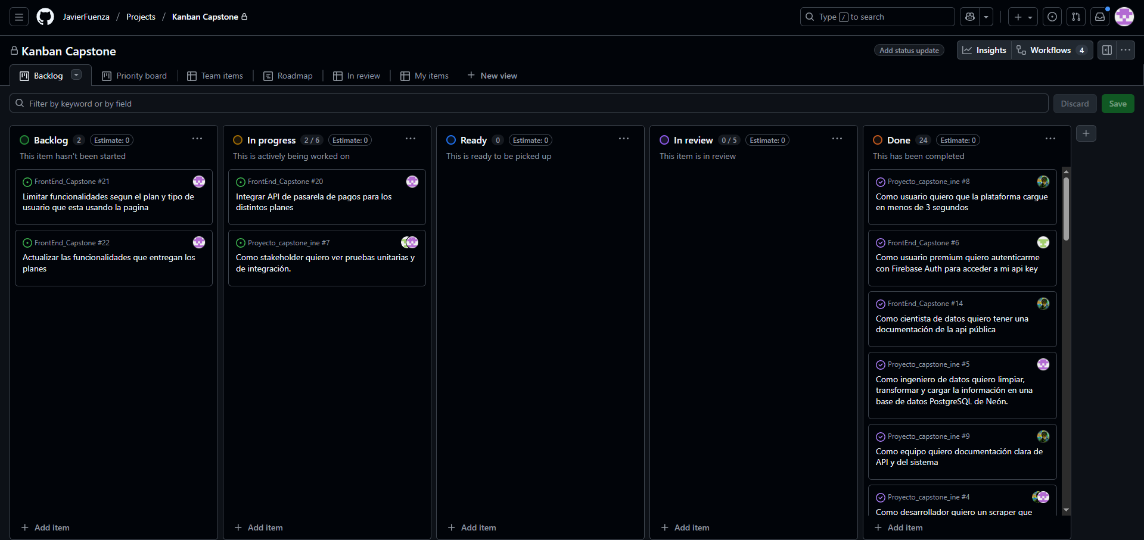  Nueva página para monitoreo de aguas:  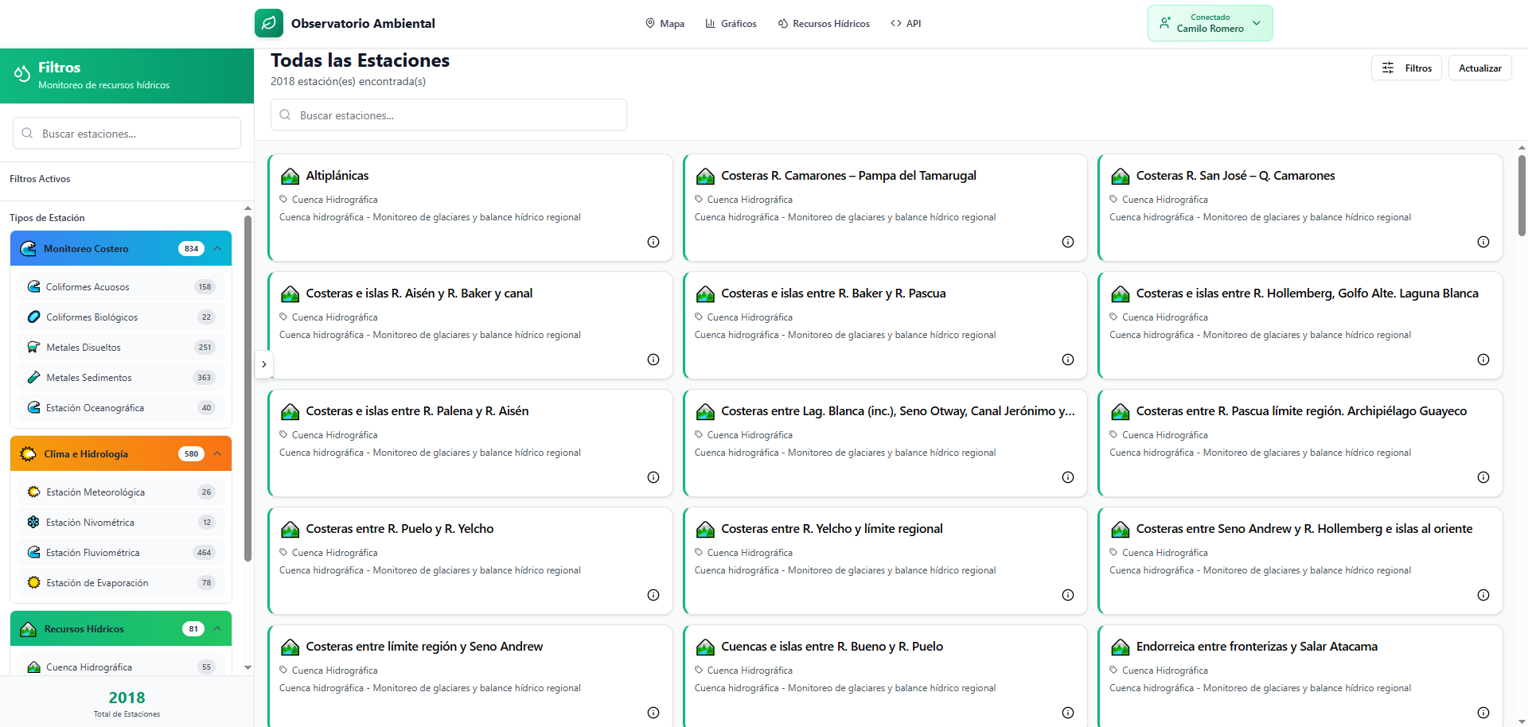  Implementación de los datos de recursos hídricos para los gráficos personalizados:  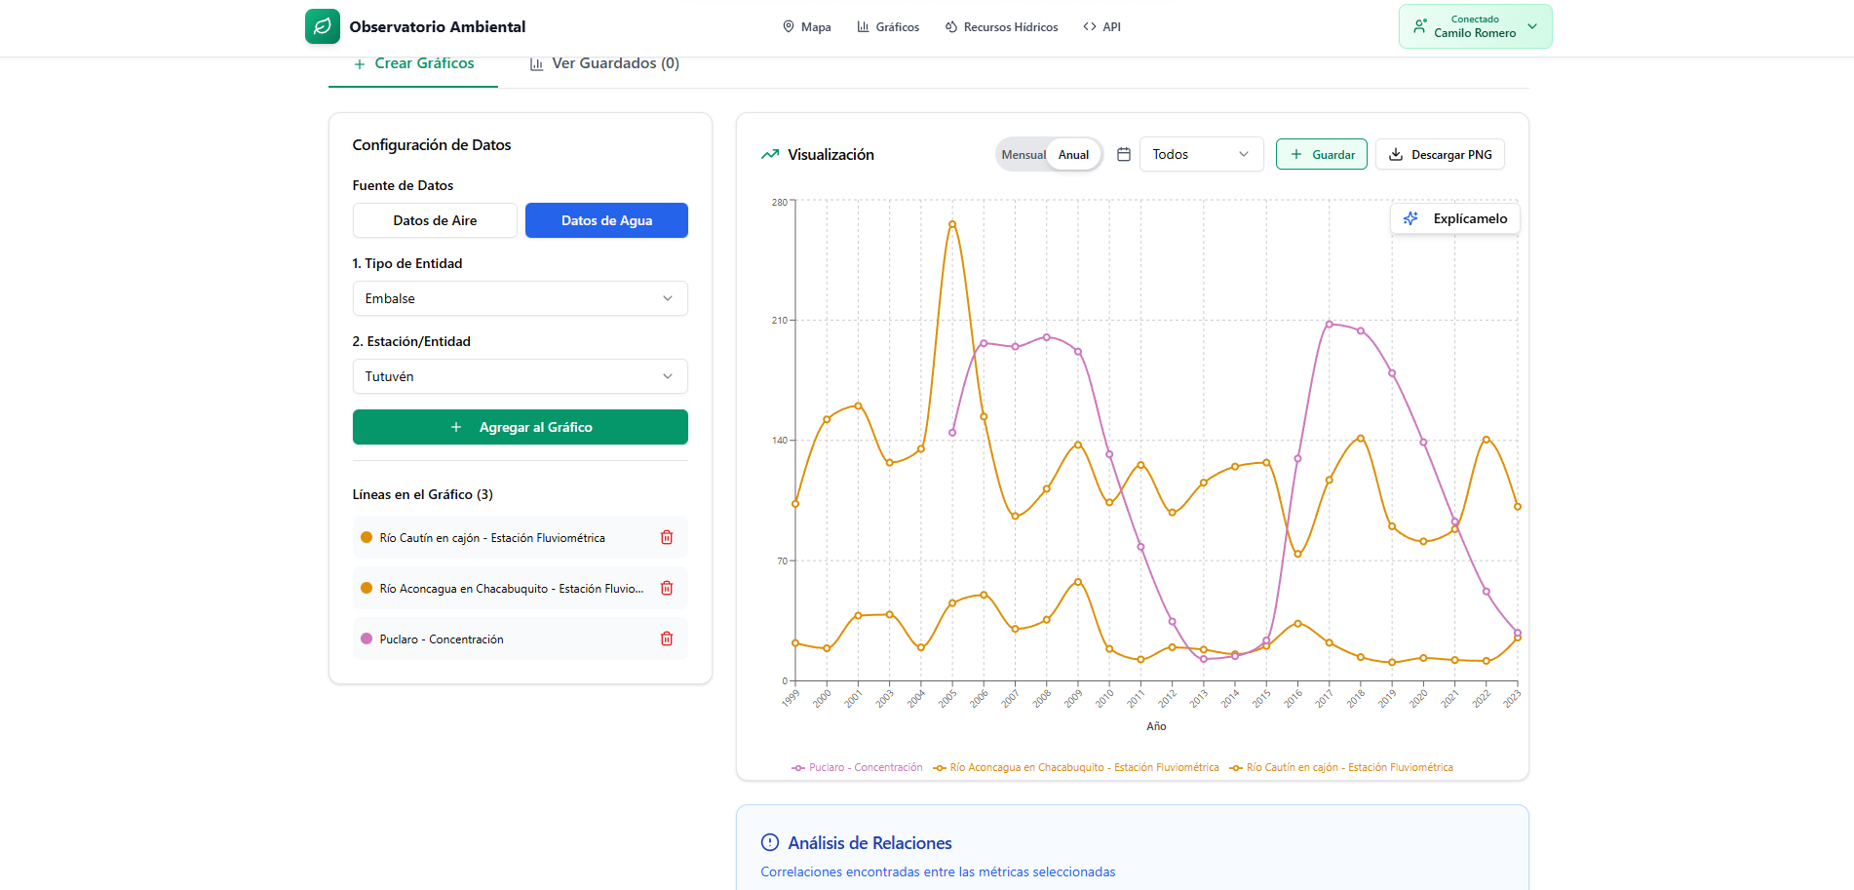  Implementación de explicación con IA en todos los gráficos:  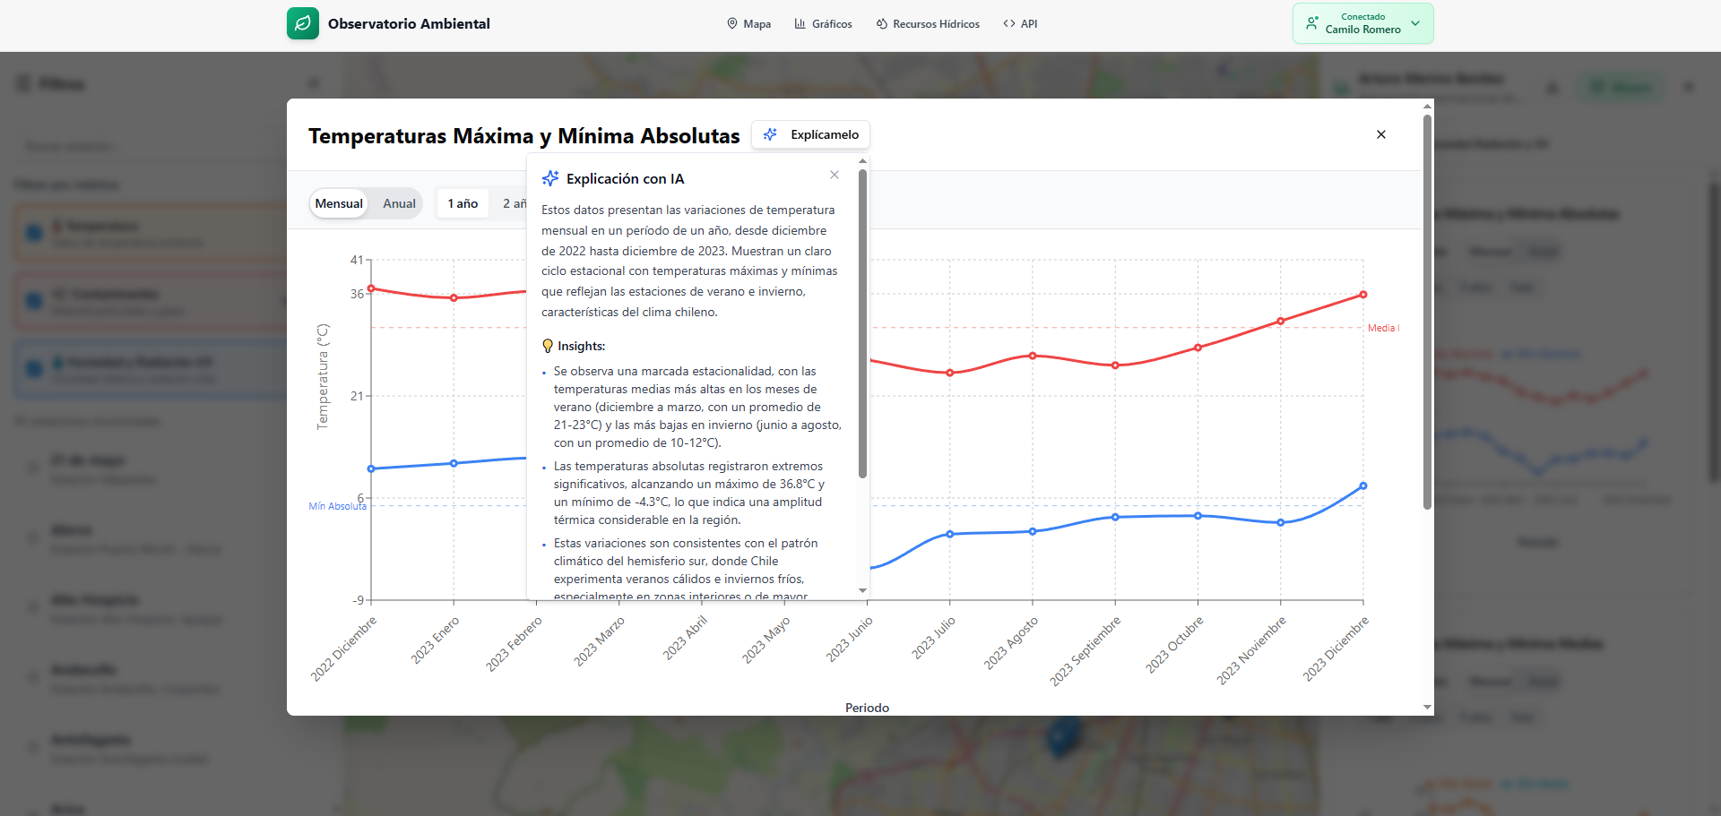  Implementación de una API pública:  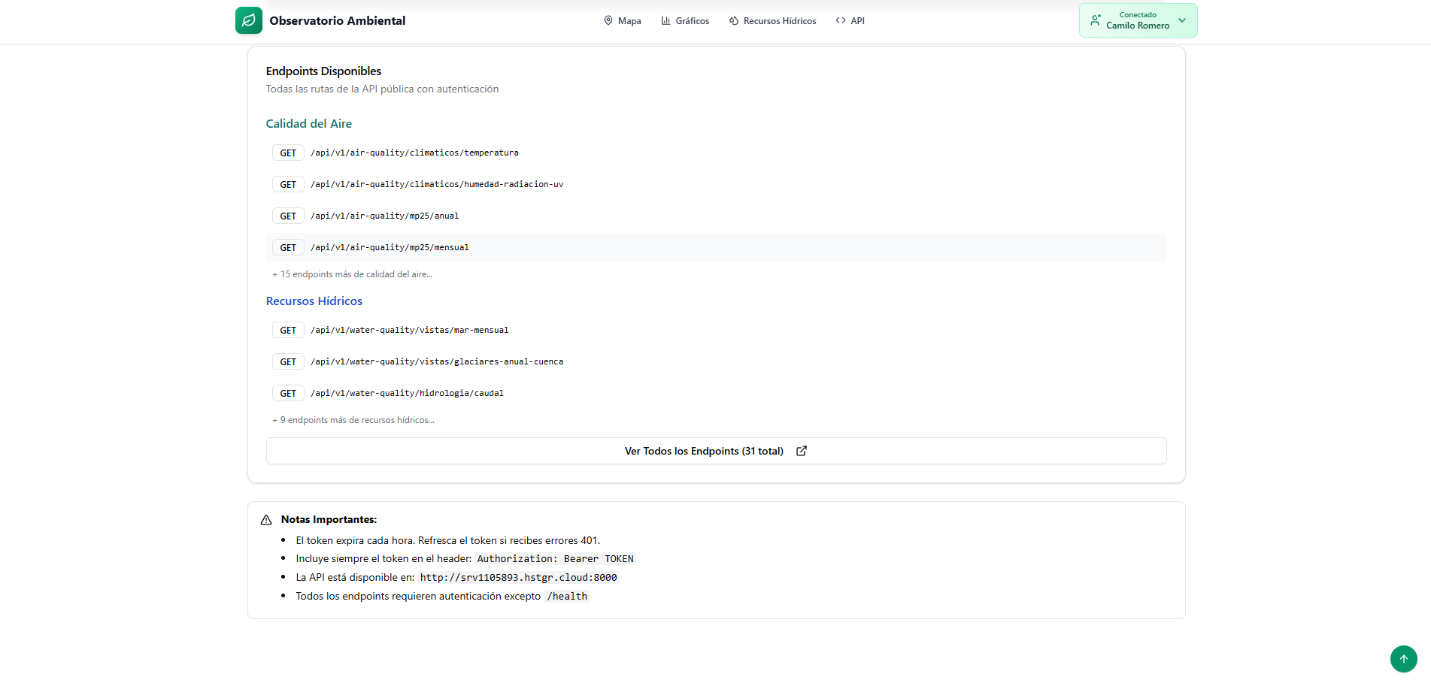
6. Intereses y proyecciones profesionales | El proyecto me permitió descubrir que áreas son las que me interesan más, como por ejemplo el desarrollo de APIs o el manejo de IA para ciertos procesos y cuales puedo mejorar y seguir aprendiendo durante mi carrera profesional.  Luego del proyecto, pude ver que mis intereses siguen el mismo camino que nuestro proyecto, es verdad que antes tenía una idea general de cómo podría ser, no obstante, al estar terminando esta etapa, tengo mayor claridad en lo que me gusta, que es el desarrollo front y back y procesamiento de datos.  Siempre he querido aprender más sobre ciberseguridad por ejemplo, en este proyecto utilizamos algunos protocolos que aumentan la seguridad, pero siempre es bueno invertir tiempo en esta área.  Por mi parte, me proyecto trabjajando en áreas relacionaads con desarrollo front y backend y data engineering, ya que, el proyecto me entregó experiencia práctica en estas áreas.

